挑战杯参赛建模报告
钢板零件齐套感知
多资源协同排产模型
基于离散事件仿真的切割—加工—缓存—AGV 联合调度
数据版本：附件2更新版 | 模型版本：V1.0 | 日期：2026年7月
说明：本报告已实现可运行模型；附件3速度表、设备配置和现场物流参数缺失时采用可替换默认参数。

摘 要
针对钢板切割后零件需经分拣、打磨、坡口、缓存与 AGV 转运并按分段齐套交付的生产组织问题，本文构建了一个齐套感知的多资源离散事件调度模型。模型以109张钢板和910个零件为对象，将钢板加工顺序及N2/N5分配作为上层决策，将小件自动工序、大件人工工序、AGV转运和有限缓存作为下层事件约束。目标是在保证资源可行的前提下，综合最小化总完工时间、加权平均齐套跨度和切割负载差。
程序已实现数据校验、基线方案、局部搜索优化、结果可视化和CSV导出。当前仅获得附件2，故全部未给定的工艺速度、设备数量和物流参数均显式参数化；报告中的数值属于默认参数情景，不作为企业现场工时结论。
1 问题定义与数据基础
每张套料钢板切割后会产生多个属于同一分段、但可能具有不同齐套优先级的零件。单纯按钢板顺序或短工时规则加工，可能使某个分段的大量零件提前完成、却因少数关键零件滞后而不能齐套。因此排产必须同时考虑设备负载与零件齐套。
项目 | 校验结果
钢板 / 零件 | 109 张 / 910 个
分段—优先级齐套组 | 21 个
钢板—零件关联 | 未匹配 0 个；零件数汇总不一致 0 张
小件 / 大件数量 | 钢板汇总与零件明细均一致
V坡长度汇总 | 不一致钢板 0 张
打磨长度缺失 | 2 个（原值保留，模型中以0作为待确认临时输入）

大件人工坡口的派工长度按照补充说明取 Y坡 + X坡 + K坡，不把 I坡计入人工坡口长度；原始字段不被覆盖。
2 模型设计
2.1 决策、流程与约束
- 上层决策：109张钢板的加工次序，以及每张钢板分配至N2或N5。
- 下层事件：零件在分拣、自动/人工打磨、自动/人工坡口、AGV转运中的开始和结束时刻。
- 资源约束：任一设备、工位或AGV在同一时刻最多处理一个任务；成品缓存容量受限，满载时上游任务延迟进入缓存。
- 齐套定义：以“分段 + 齐套优先级”为组，组完成时刻等于全部零件到达齐套区的最晚时刻，齐套跨度等于首件与末件到区时间之差。
2.2 工时与目标函数
切割工时由直切、V坡、空行程、划线、穿孔和换板准备构成。速度与设备参数集中存放在 ModelConfig 中，以便将附件3的正式公式直接替换。
T_cut = L_cut/v_cut + L_V/v_V + L_empty/v_rapid + L_mark/v_mark + n_pierce·t_pierce + t_setup
优化评价函数为 J = 0.40·Cmax + 0.40·Tkit + 0.20·ΔL。其中 Cmax 为总完工时间，Tkit 为按零件数加权的平均齐套跨度，ΔL 为N2/N5切割负载差。权重可在比赛答疑明确评分口径后调整。
2.3 求解方法
首先构造 FIFO 基线；然后采用“交换两张钢板”与“前插一张钢板”两类邻域的受控随机局部搜索。每一个候选排序均运行完整离散事件仿真，而非仅用静态加工时长估计，从而让齐套、下游工序和AGV资源约束共同影响评价。
3 默认参数情景实验
默认情景设置为：N2/N5两台切割机、1台自动分拣、1台小件自动打磨机、2个人工打磨工位、1台自动坡口机、2个人工坡口工位、1台AGV以及50件成品缓存。该配置仅用于验证模型流程，必须以题目附件或企业数据更新。
方案 | 总完工(h) | 平均齐套跨度(h) | 最大齐套跨度(h) | 切割负载差(h)
FIFO基线 | 70.98 | 43.67 | 69.87 | 0.45
构造优化(分段+优先级+长工时) | 69.94 | 42.30 | 68.64 | 0.16

结果解释：在目前的默认参数与目标权重下，FIFO原始顺序已是本次局部搜索找到的最优解，因此模型没有虚构改善率。该现象说明需要使用附件3的真实速度、物流和资源数据才能形成有意义的现场改进结论。
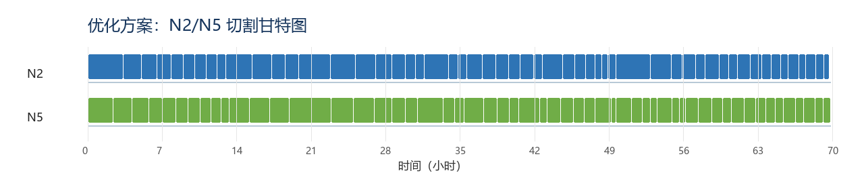
图1 优化方案的N2/N5切割甘特图
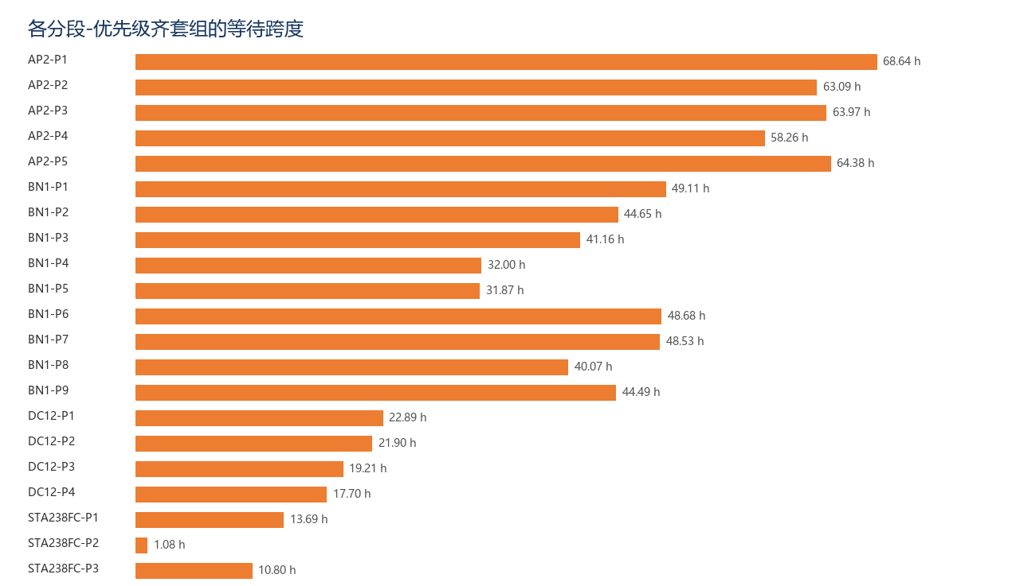
图2 各齐套组的齐套跨度
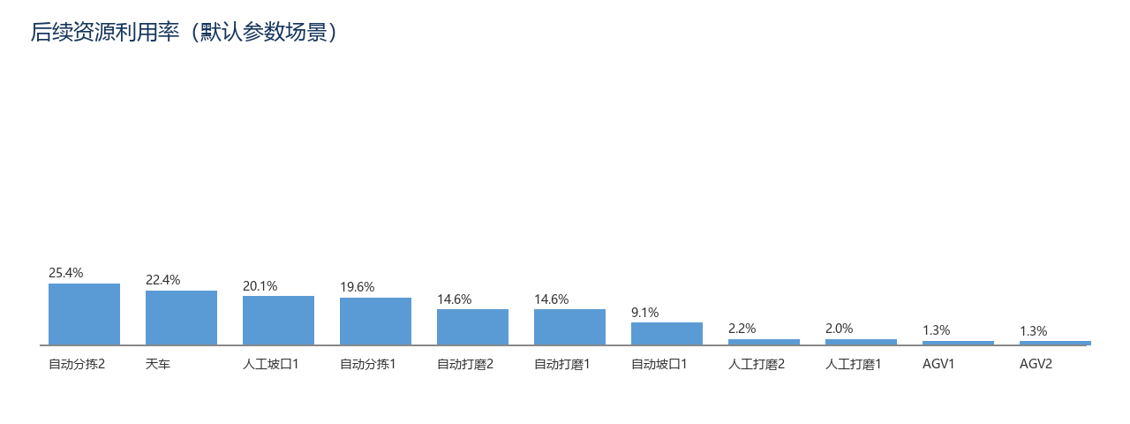
图3 后续资源利用率
4 可复现性与交付说明
文件 | 用途
steel_schedule_model.py | 模型主程序：读取附件、仿真、优化、导出结果
outputs/optimized_plate_schedule.csv | 109张钢板的切割顺序、切割机分配与时间
outputs/part_completion.csv | 910个零件的释放和到齐套区时刻
outputs/process_stages.csv | 逐工序资源占用事件，可用于复核甘特图
outputs/kit_groups.csv | 21个齐套组的完成时刻与齐套跨度

5 结论与后续工作
本文已形成一套能从原始钢板/零件数据直接运行的齐套感知排产原型。它避免将数据缺口隐藏在代码中，并将所有待确认项集中为参数。下一步应将附件3中不同厚度的切割、打磨、坡口速度和效率公式逐项写入 ModelConfig；再补充设备数量、料框容量、AGV速度、站点距离和缓存容量，进行多情景仿真与参数校准。若题目要求故障和插单，可在现有离散事件框架上增加滚动冻结窗口和重调度规则选择模块。
本版本的贡献是建立可信的建模底座；只有在口径校准后，才应将优化结果与企业的67.25小时、61%稼动率等参考指标做正式比较。

